Войдите в личный кабинет или зарегистрируйтесь на портале «Госуслуги». Сделать это можно в одноименном приложении или на сайте.

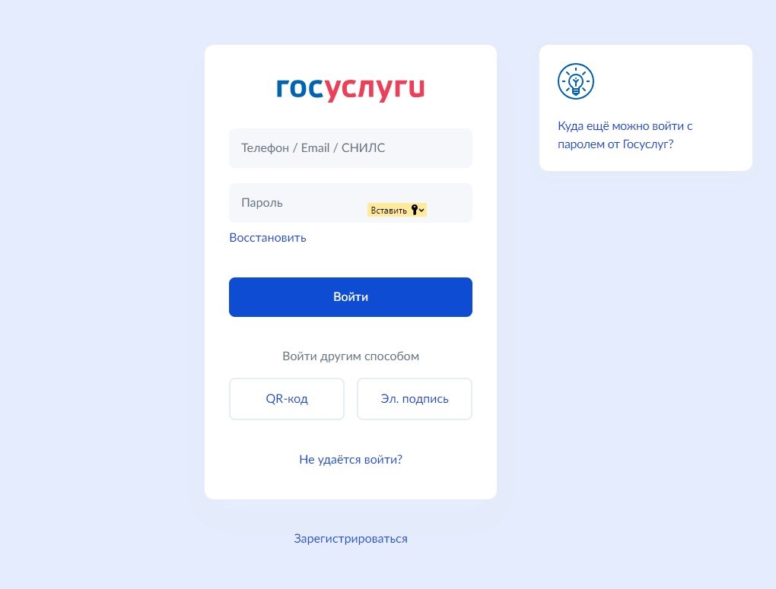

В разделе «Дети | Образование» перейдите во вкладку «Запись на программу дополнительного образования». 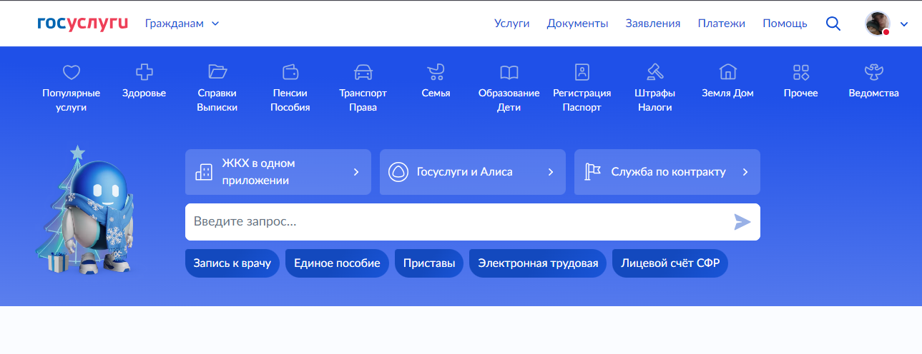

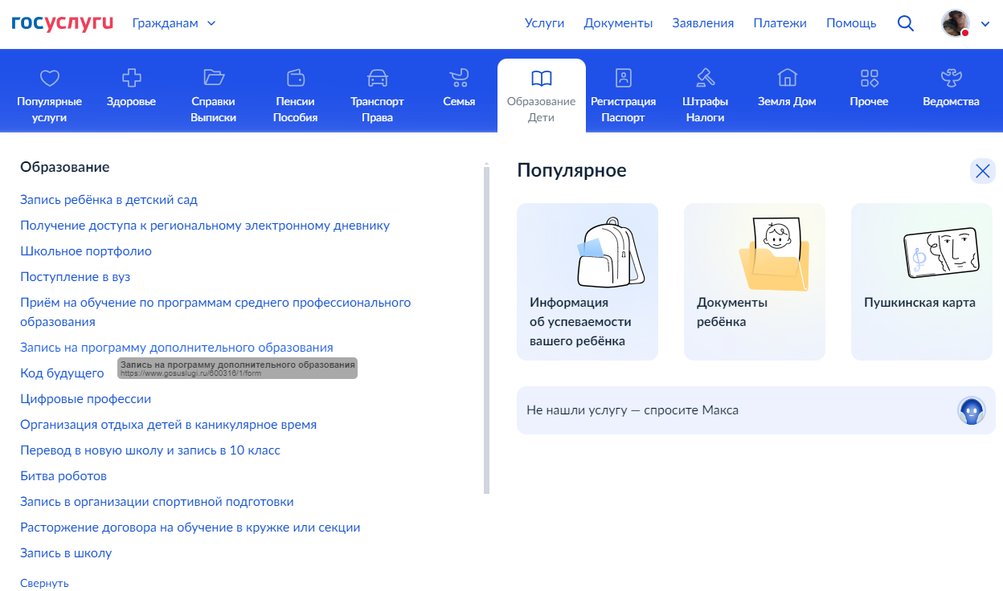

Вы увидите краткую информацию о сертификате на дополнительное образование. Нажмите кнопку «Начать».

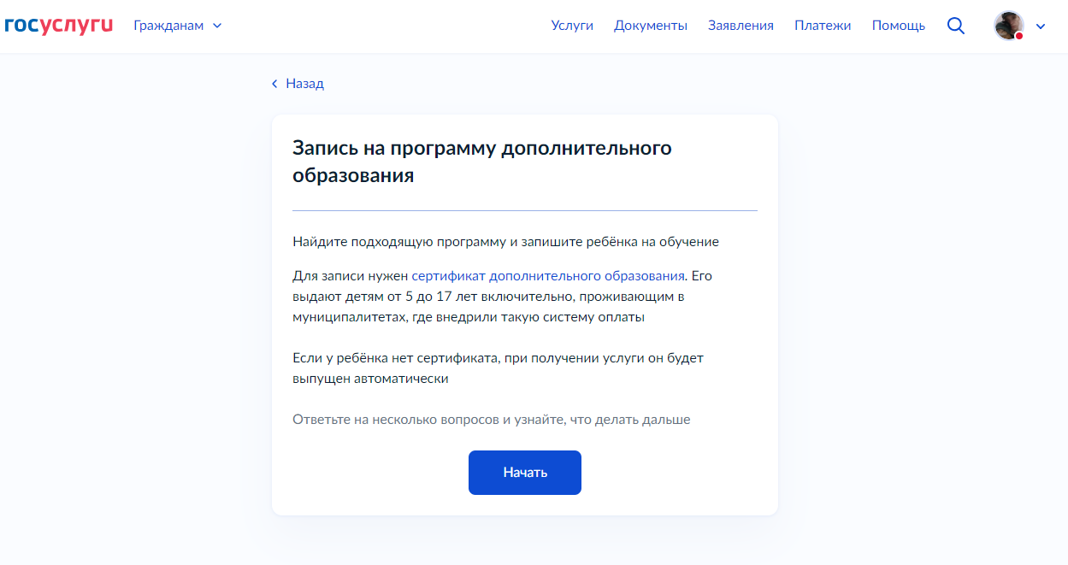

Выберите регион «Республика Бурятия» и муниципалитет «Городской округ Улан-Удэ». 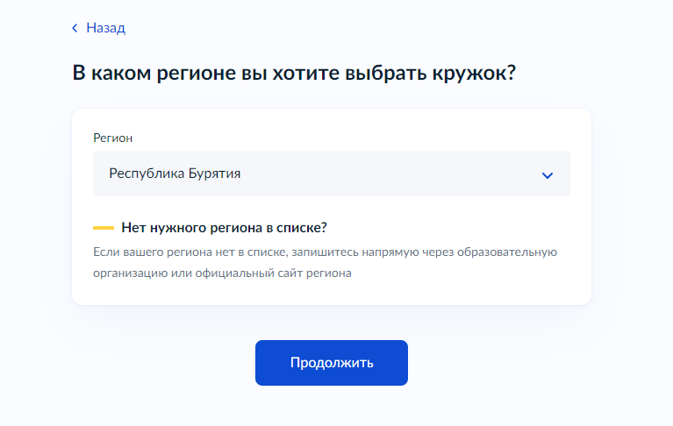

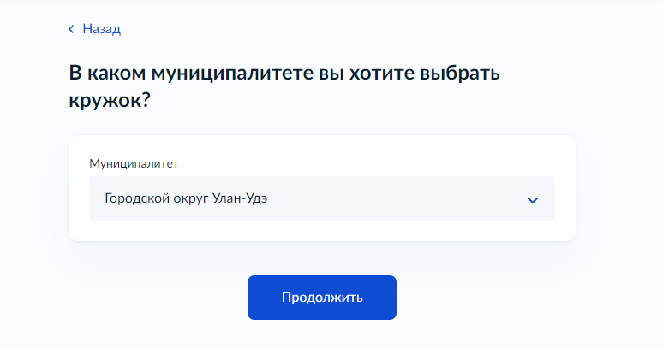

Затем учебный год, в течение которого ребенок планирует посещать кружки.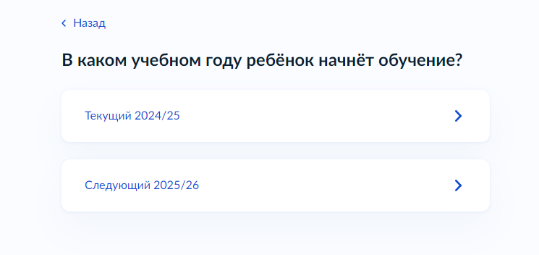

Система отобразит информацию о том, какие документы потребуются, как оплатить обучение и как организатор занятий сможет с вами связаться. Ознакомьтесь и нажмите кнопку «Перейти к заявлению».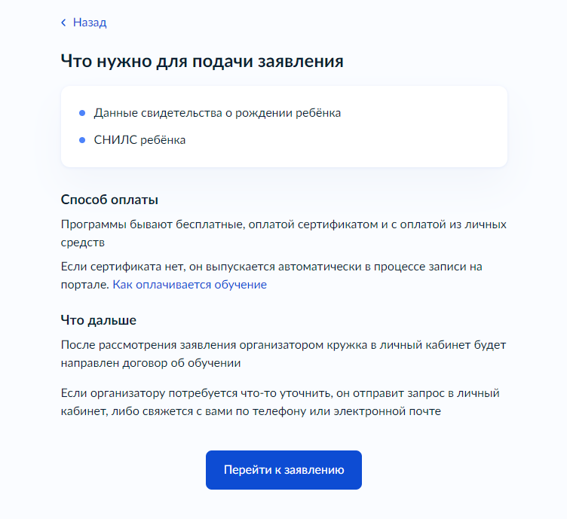

Вам предложат выбрать программу обучения. Воспользоваться поиском и напишите «Станция юных техников». Также отобрать кружки можно по территориальному расположению с помощью карты.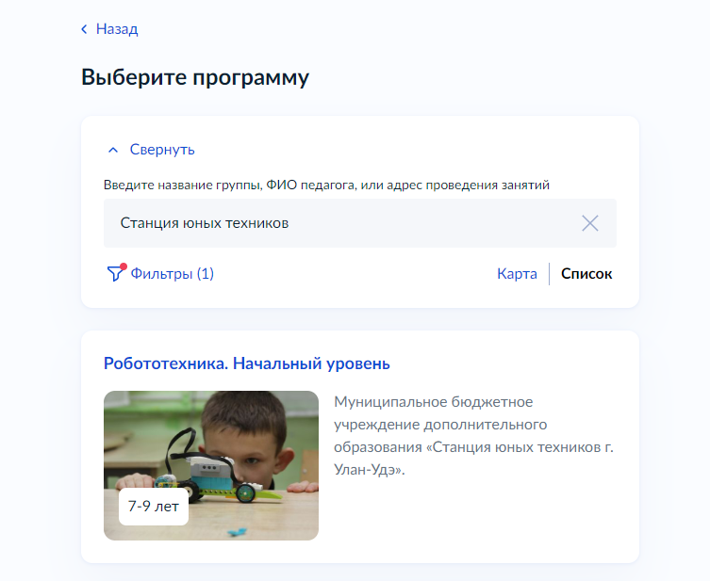

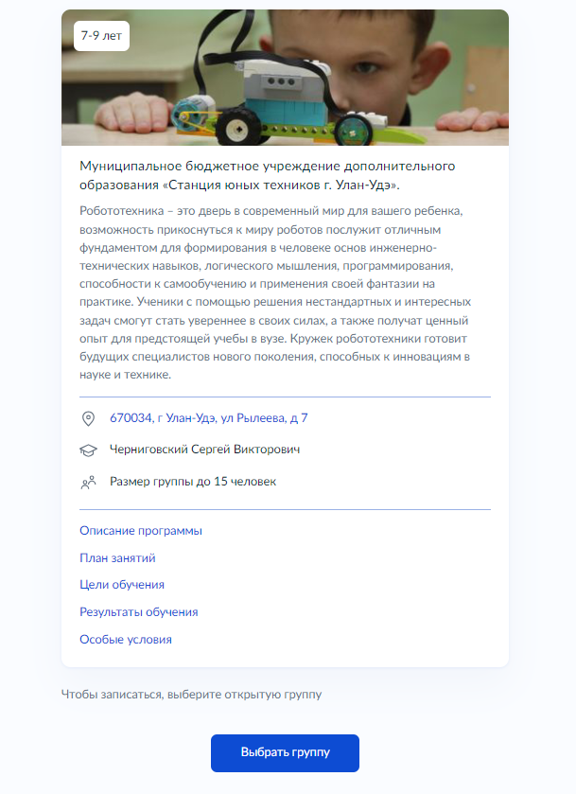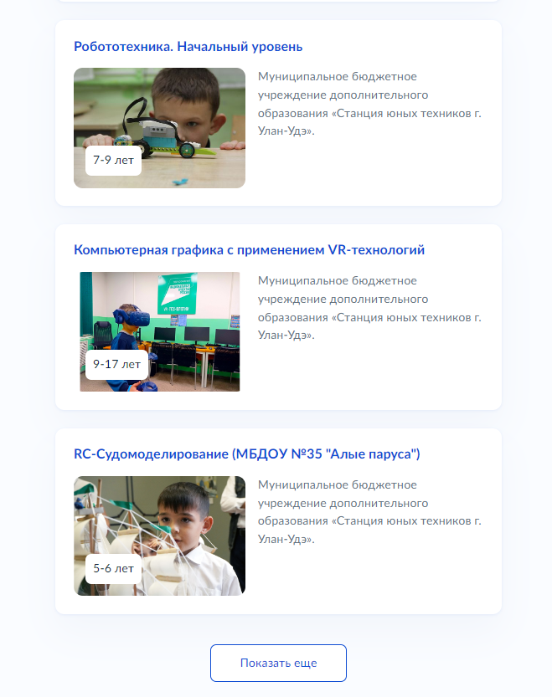После того как секции будут отфильтрованы, вы сможете подробнее ознакомиться с подходящими. У каждой будет своя страничка с описанием программы, а также информация по количеству детей в группах и месту проведения.

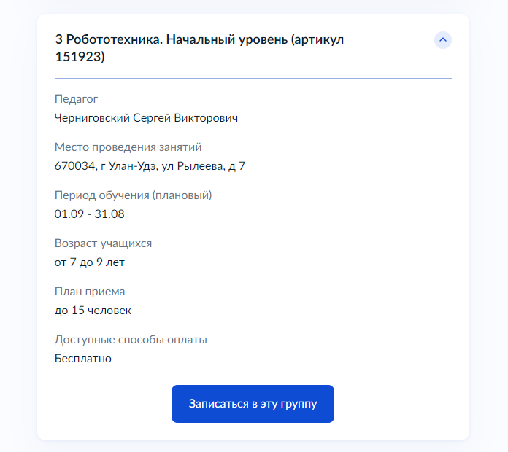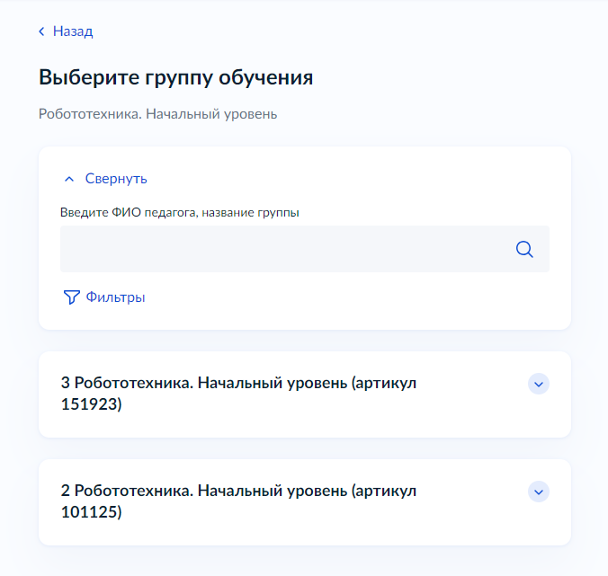Когда определитесь, нажмите кнопку «Выбрать группу», а затем кнопку «Записаться в эту группу».

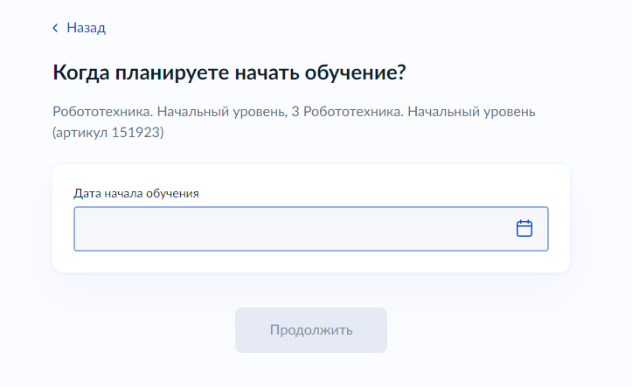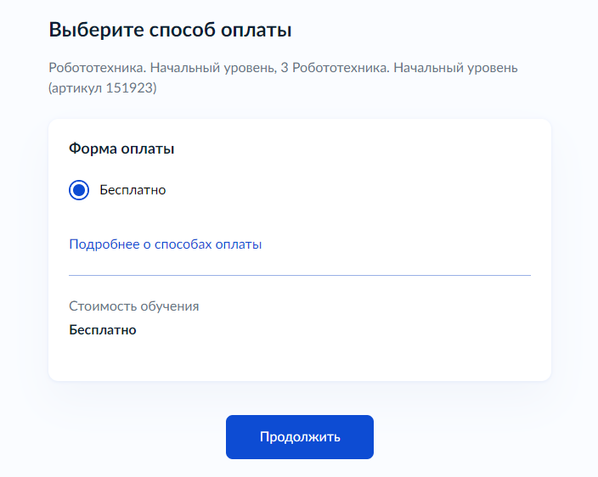Укажите предположительную дату начала обучения и способ оплаты.

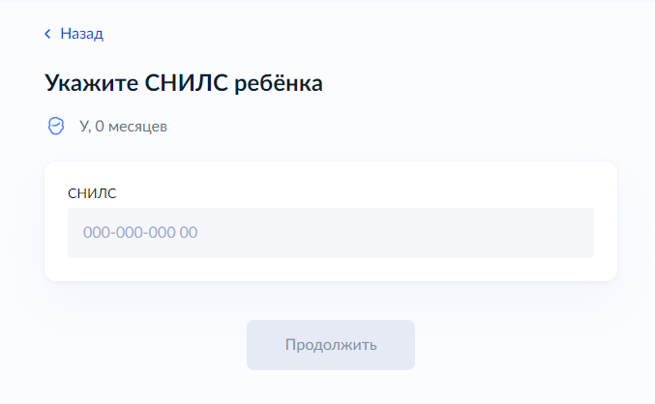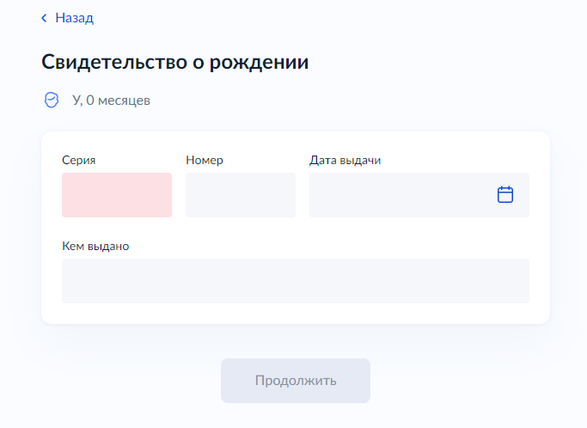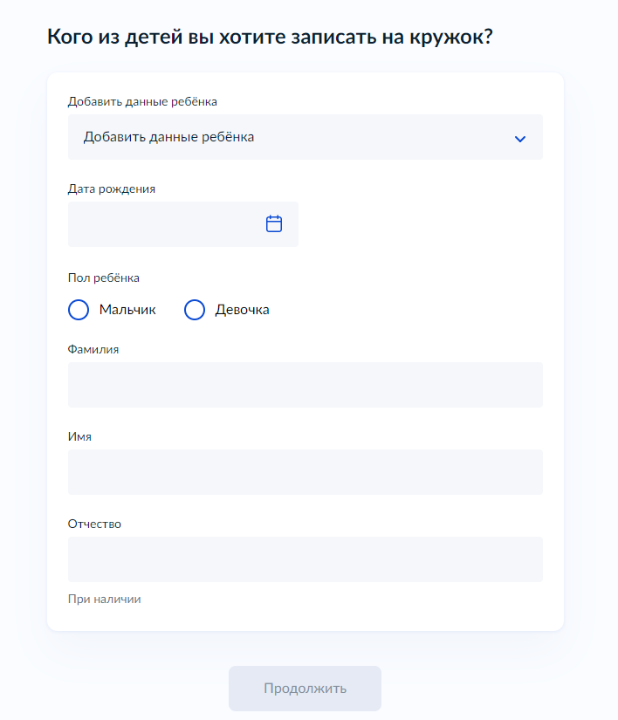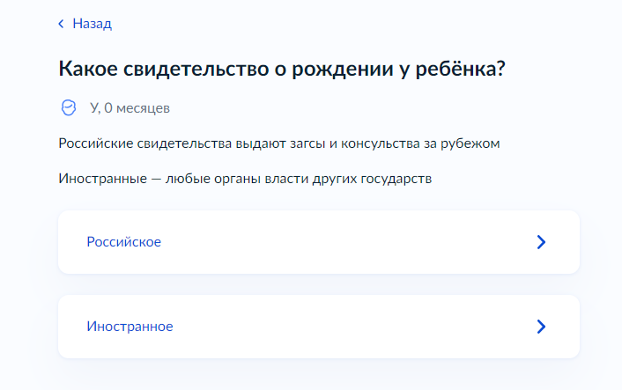Вам предложат ввести данные ребенка, а затем отправить заявление. Это последний шаг.

Отслеживать статус своей заявки вы можете в разделе «Уведомления» во вкладке «Заявления».

После рассмотрения заявки, мы свяжемся с вами по телефону, в личном кабинете портала или по указанной электронной почте.